MINISTERIO DE EDUCACIÓN

AUDITORIA INTERNA

CUA No.:105736

MINISTERIO DE EDUCACIÓN

ACTIVIDADES ADMINISTRATIVAS

Auditoría administrativa de segundo seguimiento a las recomendaciones emitidas por la Contraloría General de Cuentas, en el informe de la Auditoría Financiera y de Cumplimiento, correspondiente al período fiscal del 01 de enero al 31 de diciembre de 2020, en la Dirección Departamental de Educación Guatemala Sur

GUATEMALA, SEPTIEMBRE DE 2021

INDICE

INTRODUCCION | 1
OBJETIVOS | 1
ALCANCE DE LA ACTIVIDAD | 1
RESULTADOS DE LA ACTIVIDAD | 1
ANEXOS | 5
AUDITORÍA INTERNA MINISTERIO DE EDUCACIÓN

INTRODUCCION

De conformidad con el nombramiento de Auditoría No. 105736-1-2021, de fecha 24 de agosto de 2021, fui nombrado para realizar por medio de la modalidad de teletrabajo, Auditoría administrativa de segundo seguimiento a las recomendaciones emitidas por la Contraloría General de Cuentas, en el informe de la Auditoría Financiera y de Cumplimiento, correspondiente al período fiscal del 01 de enero al 31 de diciembre de 2020, en la Dirección Departamental de Educación Guatemala Sur.

OBJETIVOS

GENERAL

Realizar segundo seguimiento a las recomendaciones emitidas por la Contraloría General de Cuentas.

ESPECIFICOS

Verificar si existen recomendaciones implementadas, en proceso e incumplidas.

ALCANCE DE LA ACTIVIDAD

Se efectuó segundo seguimiento a tres recomendaciones emitidas por la Contraloría General de Cuentas, como resultado del informe de la Auditoría Financiera y de Cumplimiento, correspondiente al período fiscal del 01 de enero al 31 de diciembre de 2020, en la Dirección Departamental de Educación de Guatemala Sur. De las cuales dos están cumplidas y una quedó en proceso.

RESULTADOS DE LA ACTIVIDAD

RECOMENDACIONES IMPLEMENTADAS (SR1)

De conformidad con el formulario SR1 Seguimiento a las recomendaciones y la evaluación realizada a la documentación presentada por la Dirección Departamental de Educación Guatemala Sur, se estableció que las recomendaciones de los siguientes hallazgos se encuentran implementadas:

HALLAZGOS RELACIONADOS CON EL CUMPLIMIENTO DE LEYES Y REGULACIONES

Hallazgo No. 1 Incumplimiento a normativa legal específicamente al Acuerdo No. A 106-2019

MINISTERIO DE EDUCACIÓN Pág. 1
AUDITORÍA INTERNA MINISTERIO DE EDUCACIÓN

Se encuentra cumplida en virtud que la Señora Ministra de Educación, giró instrucciones a la Directora en funciones de la Dirección Departamental de Educación Guatemala Sur, indicando realizar las acciones necesarias para asegurar el debido cumplimiento del hallazgo. Asimismo, giró instrucciones a la Directora de la Dirección de Auditoria Interna, a efecto de que se cumpla con lo establecido en el Acuerdo No. A-106-2019 de la Contraloría General de Cuentas, referente a la Guía para la participación de la Unidad de Auditoría Interna, en el Control Financiero-Administrativo, en la toma de posesión de las autoridades de Ministerio de Educación, para dar cumplimiento a la recomendación emitida por la Contraloría General de Cuentas. (Ver Anexo No. 1)

Hallazgo No. 3 Falta de revisión de expedientes

Se encuentra cumplida en virtud que la Directora en funciones de la DIDEDUC Guatemala Sur giró instrucciones al Subdirector en funciones de Fortalecimiento a la Comunidad Educativa, que a su vez giró instrucciones a la Jefe del Departamento de Organización Escolar, quienes giraron instrucciones a los Técnicos de Servicios de Apoyo, a efecto de que realicen minuciosa y correctamente la revisión de las liquidaciones de las rendiciones de cuentas que presentan las Juntas Directivas, de las Organizaciones de Padres de Familia –OPF-, previo a ser remitidas para su respectiva publicación en el portal de libre acceso a la Información Pública que utiliza el Ministerio de Educación, como lo manifiesta la recomendación de la Contraloría General de Cuentas. (Ver Anexo

No. 1)

El beneficio y resultado de la implementación de las recomendaciones propicia, asegurar el cumplimiento de los requisitos legales que facilitan la toma de decisiones.

RECOMENDACION EN PROCESO (SR1)

De conformidad con el formulario SR1 Seguimiento a las recomendaciones y la evaluación realizada a la documentación presentada por la Dirección Departamental de Educación Guatemala Sur, se estableció que se encuentra en proceso la recomendación del hallazgo que se detalla a continuación:

HALLAZGO RELACIONADO CON EL CUMPLIMIENTO DE LEYES Y REGULACIONES APLICABLES

Hallazgo No. 2 Falta de actualización de datos en el registro de la Contraloría General de Cuentas

Se evidenció que la Directora en funciones licenciada Gloria Anabela Chilin

MINISTERIO DE EDUCACIÓN Pág. 2
AUDITORÍA INTERNA MINISTERIO DE EDUCACIÓN

Méndez, de la Dirección Departamental de Educación Guatemala Sur, giró instrucciones al Subdirector Administrativo Financiero, Ingeniero Alejandro Alfonso De León Valenzuela, que a su vez giró instrucciones a la Jefe de Recursos Humanos, licenciada Blanca Eluvia Martínez Ramírez, quienes conjuntamente giraron instrucciones a todo el personal administrativo y docente de la jurisdicción de la DIDEDUC Guatemala Sur, para el cumplimiento de la Actualización anual de datos de todos los funcionarios y empleados públicos ante la Contraloría General de Cuentas, como fecha máxima el 28 de febrero de cada año.

Se obtuvo evidencia de cuatro (4) empleados administrativos determinados en el hallazgo, quienes presentaron la actualización de datos ante la Contraloría General de Cuentas del año 2021, tres presentaron su actualización antes del 28 de febrero del presente año, y uno presentó extemporáneamente la actualización el 17 de marzo de 2021.

Sin embargo, no se obtuvieron pruebas pertinentes de parte de la DIDEDUC Guatemala Sur, (cuadro resumen consolidado) con el visto bueno de la autoridad Superior, que permita comprobar que todo el personal administrativo y docente de la jurisdicción de la DIDECUC Guatemala Sur, actualizó en forma oportuna, extemporánea o incumplió con la actualización de datos personales ante la Contraloría General de Cuentas, como fecha máxima el 28 de febrero de 2021, razón por la cual la recomendación queda en proceso. (Ver Anexo No. 2)

El resultado de que la recomendación efectuada se encuentre en proceso, propicia que se mantengan firmes las acciones correctivas y atraso en el proceso administrativo.

COMPROMISO DE LOS RESPONSABLES

De conformidad con el Oficio No. DDEGS-RRHH-190-2021 de fecha Guatemala, 03 de septiembre de 2021, la Directora en funciones, el Subdirector Administrativo Financiero, y la Jefe de Recursos Humanos, de la Dirección Departamental de Educación Guatemala Sur, manifiestan que: “…Esta DIDEDUC realizará las acciones y gestiones necesarias para implementar en su totalidad la recomendación emitida por la Contraloría General de Cuentas, de 1 hallazgo que quedó en proceso, y se compromete a trasladar a la Dirección de Auditoría Interna en un plazo de 05 días hábiles que vence el 10 de septiembre de 2021, la documentación de soporte que evidencie la implementación de la recomendación que se encuentra en proceso, o indicar las gestiones realizadas…”.

MINISTERIO DE EDUCACIÓN Pág. 3
AUDITORÍA INTERNA MINISTERIO DE EDUCACIÓN

GUSTAVO ADOLFO FLORES COLON Auditor

MAYRA ILIANA HERNANDEZ LOPEZ

Supervisor

MILDRED LORENA FUENTES DE LEON Sub Director

JULIA VICTORIA MONZON PEREZ

Director

MINISTERIO DE EDUCACIÓN Pág. 4

AUDITORÍA INTERNA MINISTERIO DE EDUCACIÓN

ANEXOS

RECOMENDACIONES CUMPLIDAS
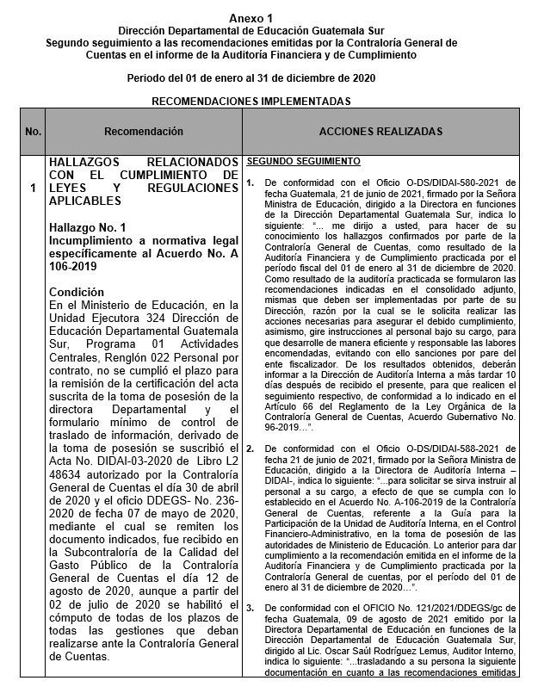

MINISTERIO DE EDUCACIÓN Pág. 5
AUDITORÍA INTERNA MINISTERIO DE EDUCACIÓN

RECOMENDACIONES CUMPLIDAS
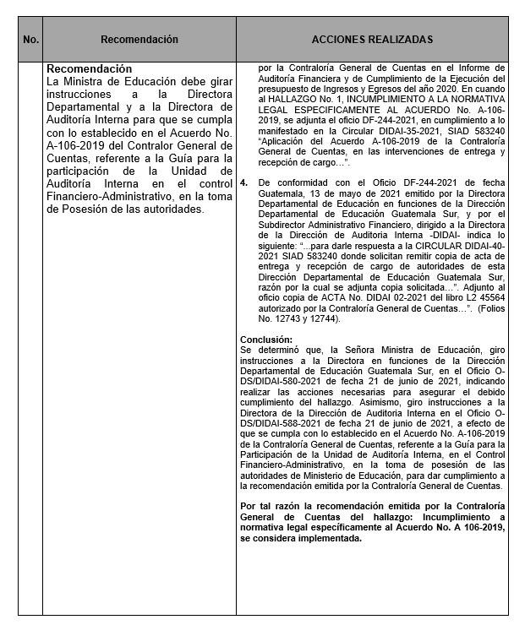

MINISTERIO DE EDUCACIÓN Pág. 6
AUDITORÍA INTERNA MINISTERIO DE EDUCACIÓN

RECOMENDACIONES CUMPLIDAS
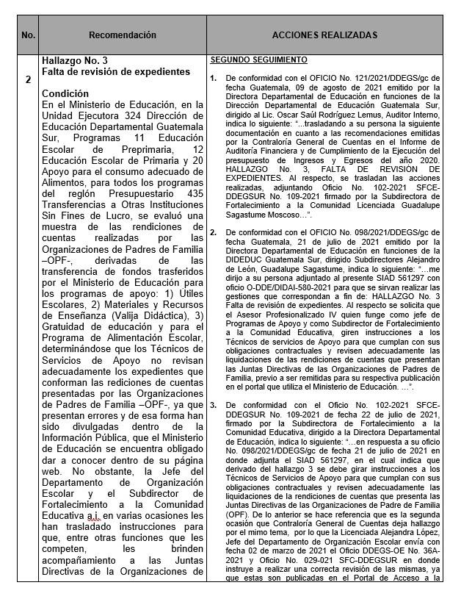

MINISTERIO DE EDUCACIÓN Pág. 7
AUDITORÍA INTERNA MINISTERIO DE EDUCACIÓN

RECOMENDACIONES CUMPLIDAS
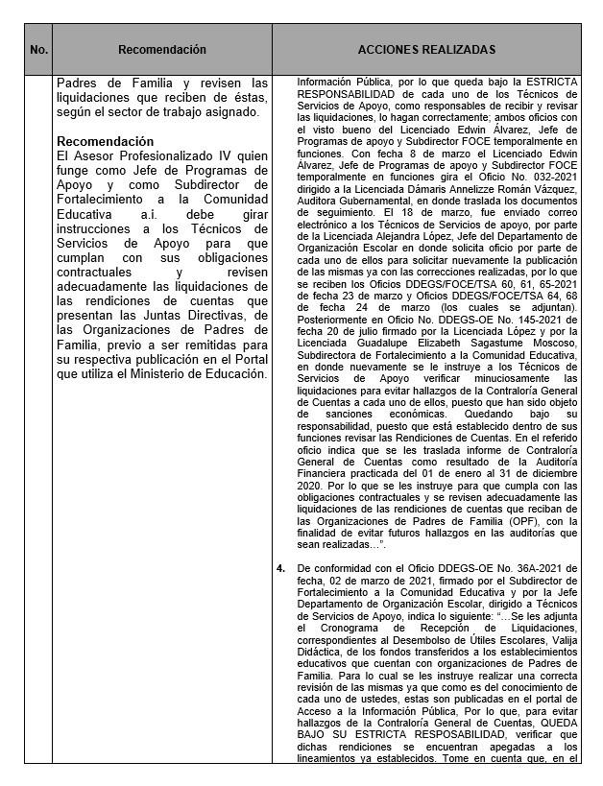

MINISTERIO DE EDUCACIÓN Pág. 8
AUDITORÍA INTERNA MINISTERIO DE EDUCACIÓN

RECOMENDACIONES CUMPLIDAS
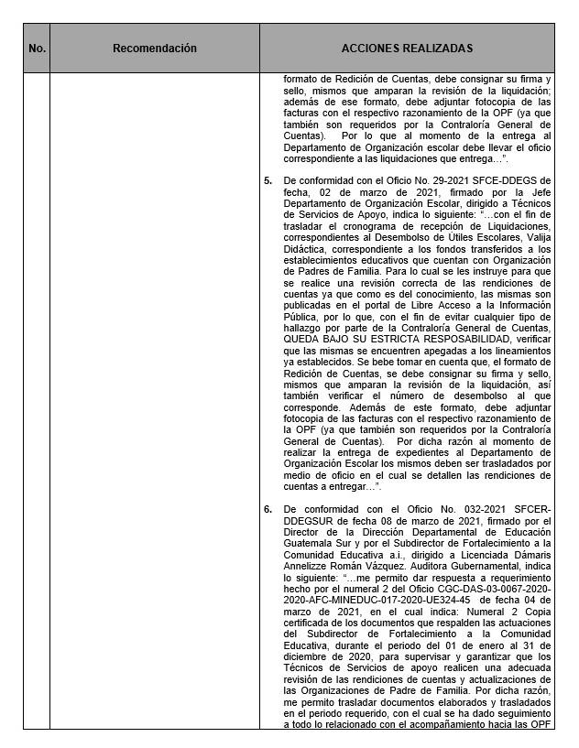

MINISTERIO DE EDUCACIÓN Pág. 9
AUDITORÍA INTERNA MINISTERIO DE EDUCACIÓN

RECOMENDACIONES CUMPLIDAS
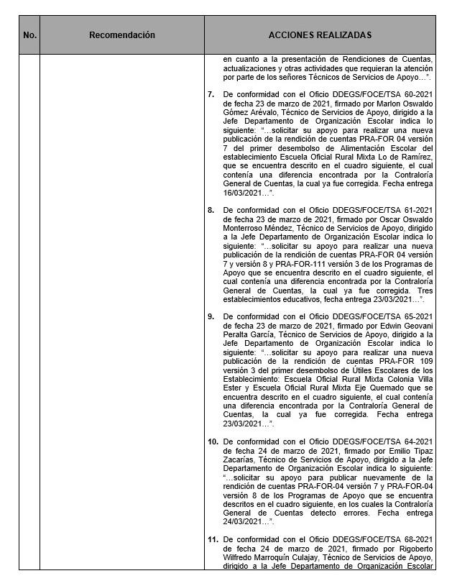

MINISTERIO DE EDUCACIÓN Pág. 10
AUDITORÍA INTERNA MINISTERIO DE EDUCACIÓN

RECOMENDACIONES CUMPLIDAS
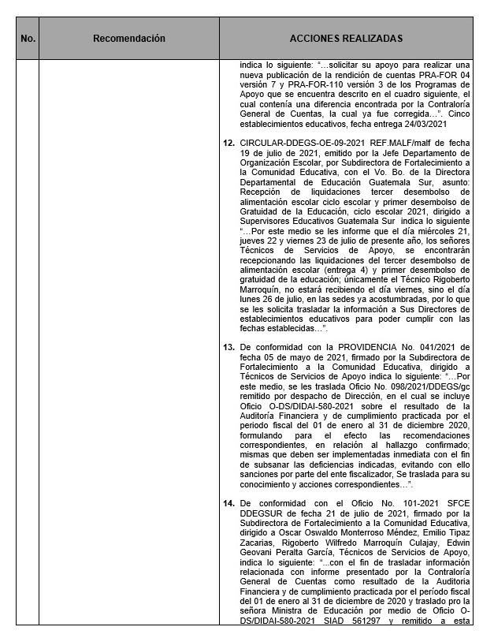

MINISTERIO DE EDUCACIÓN Pág. 11
AUDITORÍA INTERNA MINISTERIO DE EDUCACIÓN

RECOMENDACIONES CUMPLIDAS
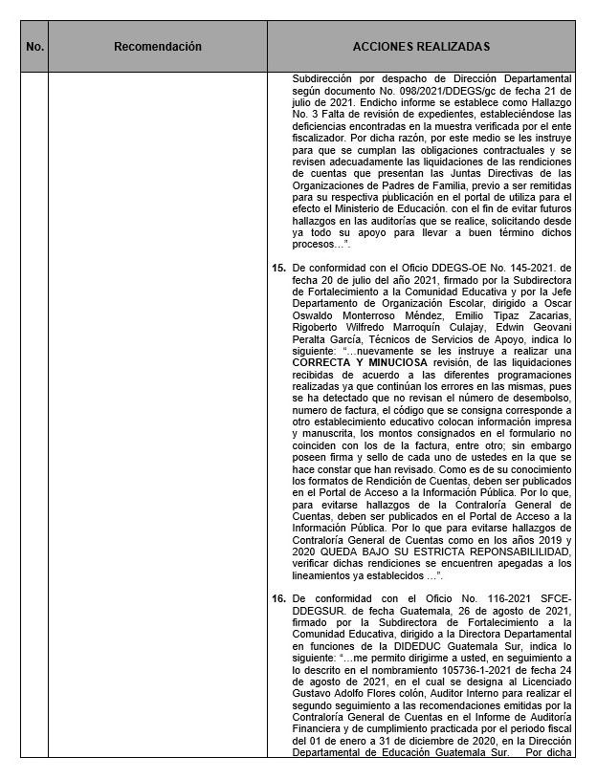

MINISTERIO DE EDUCACIÓN Pág. 12
AUDITORÍA INTERNA MINISTERIO DE EDUCACIÓN

RECOMENDACIONES CUMPLIDAS
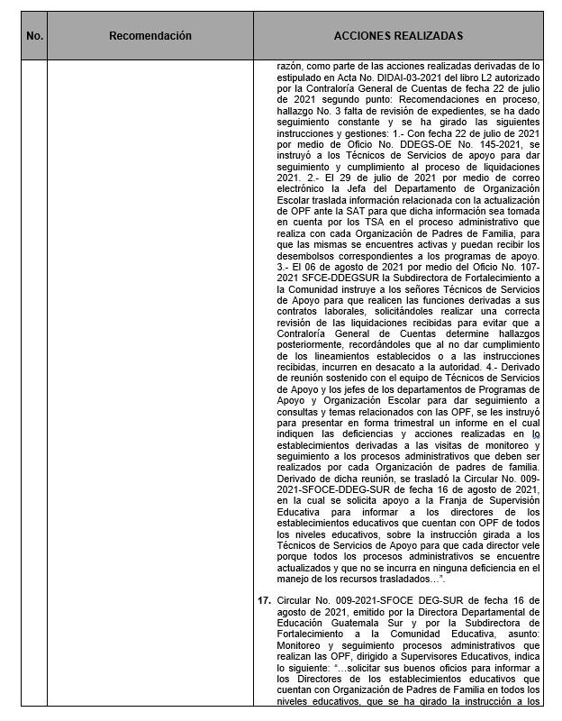

MINISTERIO DE EDUCACIÓN Pág. 13
AUDITORÍA INTERNA MINISTERIO DE EDUCACIÓN

RECOMENDACIONES CUMPLIDAS
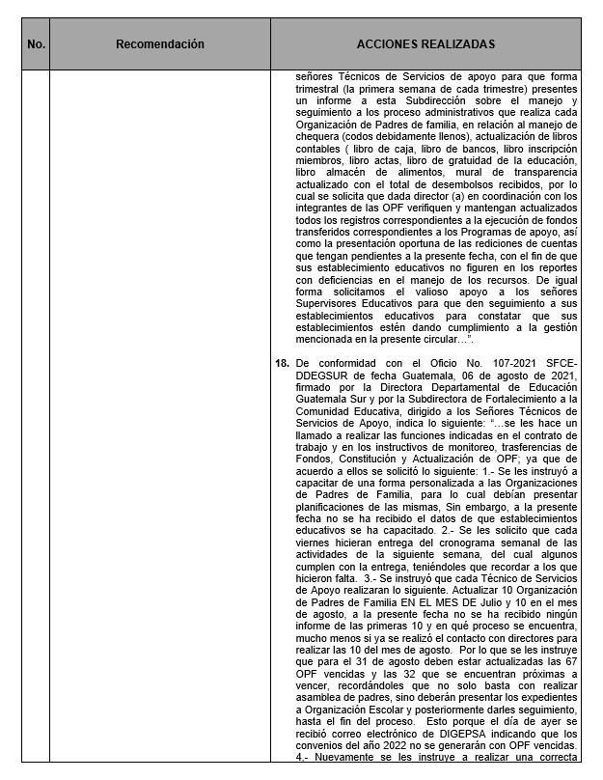

MINISTERIO DE EDUCACIÓN Pág. 14
AUDITORÍA INTERNA MINISTERIO DE EDUCACIÓN

RECOMENDACIONES CUMPLIDAS
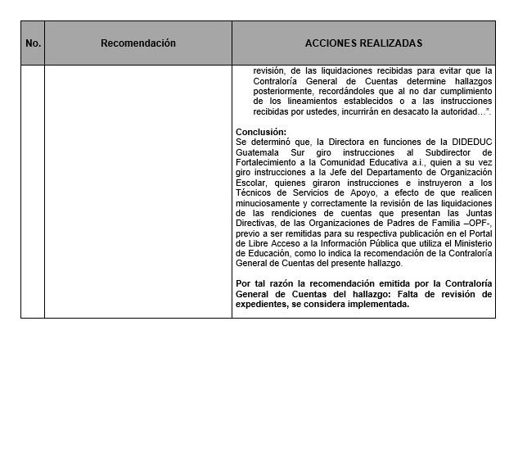

MINISTERIO DE EDUCACIÓN Pág. 15
AUDITORÍA INTERNA MINISTERIO DE EDUCACIÓN

RECOMENDACIÓN EN PROCESO
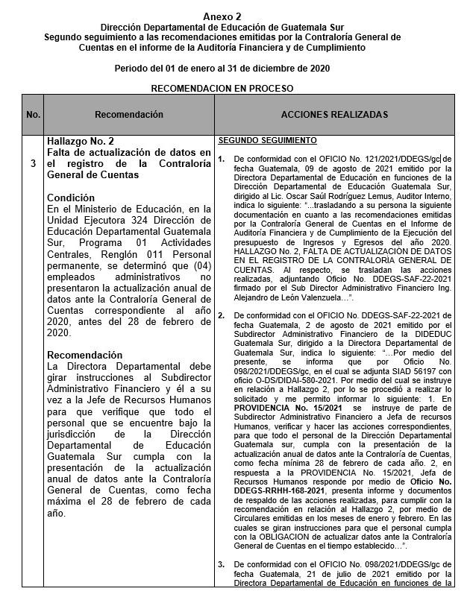

MINISTERIO DE EDUCACIÓN Pág. 16
AUDITORÍA INTERNA MINISTERIO DE EDUCACIÓN

RECOMENDACIÓN EN PROCESO
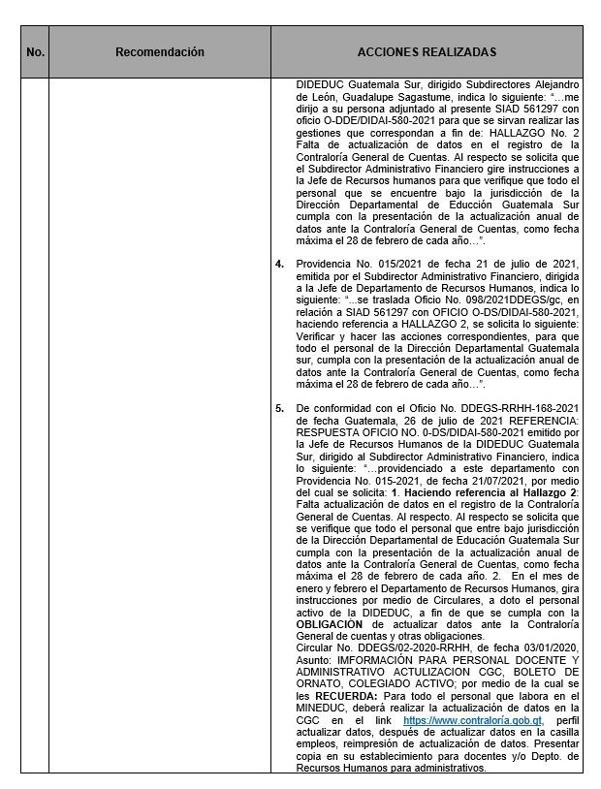

MINISTERIO DE EDUCACIÓN Pág. 17
AUDITORÍA INTERNA MINISTERIO DE EDUCACIÓN

RECOMENDACIÓN EN PROCESO
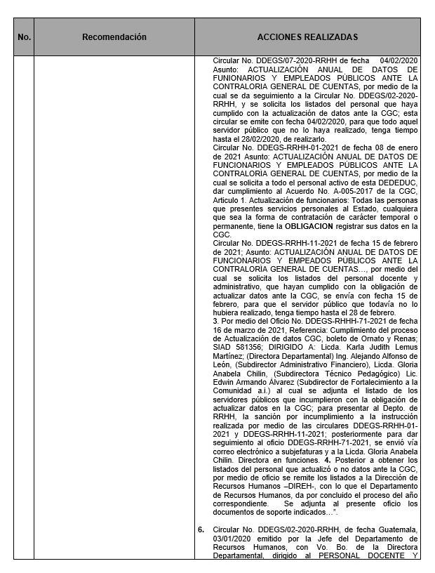

MINISTERIO DE EDUCACIÓN Pág. 18
AUDITORÍA INTERNA MINISTERIO DE EDUCACIÓN

RECOMENDACIÓN EN PROCESO
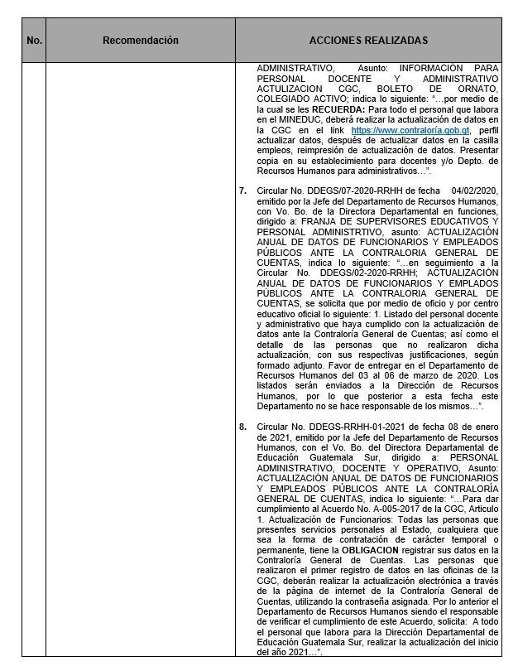

MINISTERIO DE EDUCACIÓN Pág. 19
AUDITORÍA INTERNA MINISTERIO DE EDUCACIÓN

RECOMENDACIÓN EN PROCESO
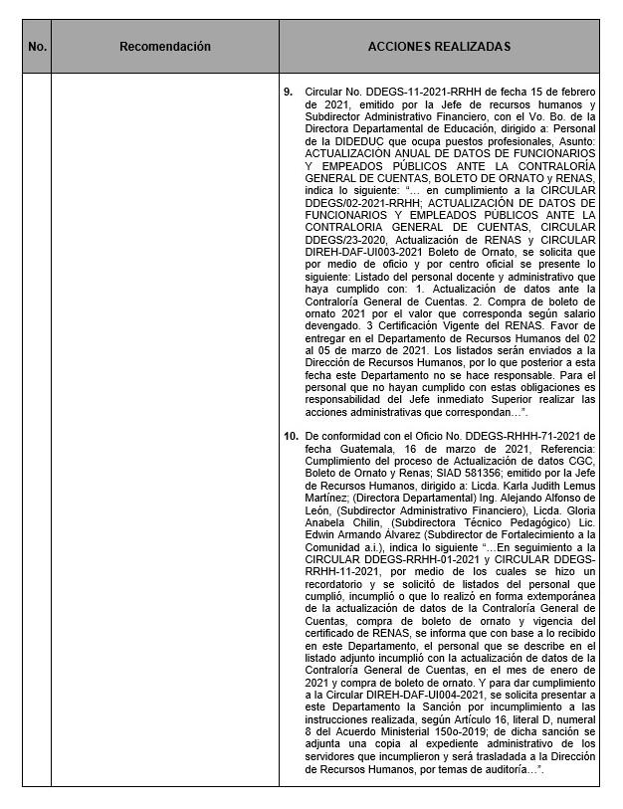

MINISTERIO DE EDUCACIÓN Pág. 20
AUDITORÍA INTERNA MINISTERIO DE EDUCACIÓN

RECOMENDACIÓN EN PROCESO
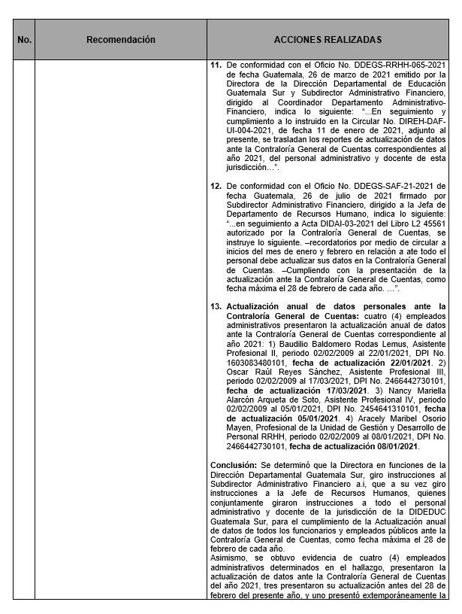

MINISTERIO DE EDUCACIÓN Pág. 21
AUDITORÍA INTERNA MINISTERIO DE EDUCACIÓN

RECOMENDACIÓN EN PROCESO
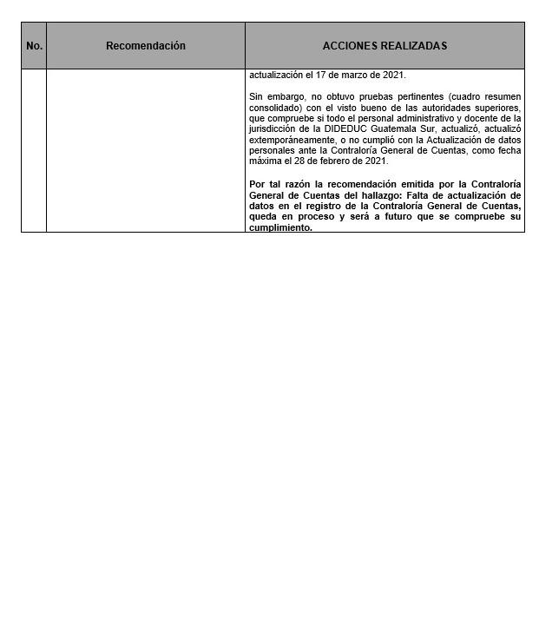

MINISTERIO DE EDUCACIÓN Pág. 22

